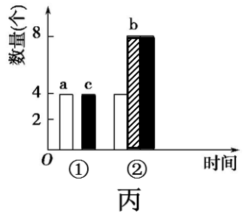
159
2610
3711
4812
131721
141822
151923
162024
三、非选择题：本部分包括8题，共65分。
26．（8分）
（1）
（2）
（3）
（4）
27．（8分）
（1）

（2）
（3）
（4）
28．（8分）
（1）
（2）

在图丙坐标右侧画出该子细胞的相关柱状图（2分）。
（3）
请在各题的答题区域内作答，超出黑色矩形边框限定区域答案无效
请在各题的答题区域内作答，超出黑色矩形边框限定区域答案无效
高三生物期中试题答题卡

 





2017.11
以下为非选择题答题区 （请用黑色墨水签字笔填写）

注意事项
1、请用2B铅笔填涂选择题答案等选项；注意将所选项涂满涂黑，修改时使用橡皮擦干净；其它题用黑色水笔。
2、此卡不准弄脏、弄皱或弄破，严禁折叠。
填涂实例
正确填涂■ 缺考□

考生条形码粘贴处
学校
班级 姓名
准考证号

25 |  |  |  |    

29．（8分）
（1）
（2）
（3）
（4）
30．（8分）
（1）
（2）
（3）①
②
31．（8分）
（1）
（2）
（3）①
②
③
32．（8分）
（1）
（2）
（3）
（4）
33．（9分）
（1）
（2）
（3）

（4）

请在各题的答题区域内作答，超出黑色矩形边框限定区域答案无效
请在各题的答题区域内作答，超出黑色矩形边框限定区域答案无效





